**분석 명세서**

버전:

작성일:

작성자:

목 차

1. 개요 6

2. 시스템 구성 7

2.1. 분석 패키지 구조도 7

2.2. 최상위 분석 패키지 개요 8

*2.3.* 분석 패키지 명세: *사용자관리* 8

2.3.1. 분석 패키지 구조도 8

2.3.2. 분석 패키지 개요 9

2.3.3. 분석 패키지 명세: 로그인관리 9

2.3.3.1. 분석 클래스 다이어그램 9

2.3.3.2. 분석 클래스 개요 10

2.3.3.3. 분석 클래스 명세: 로그인화면 11

2.3.3.3.1. 속성 개요 11

2.3.3.3.2. 연산 개요 11

2.3.3.4. 분석 클래스 명세: 시스템메인화면 11

2.3.3.4.1. 속성 개요 11

2.3.3.4.2. 연산 개요 12

2.3.4. 분석 패키지 명세: 개인정보관리 12

2.3.4.1. 분석 클래스 다이어그램 12

2.3.4.2. 분석 클래스 개요 12

2.4. 분석 패키지 명세: 도서관리 13

2.4.1. 분석 패키지 구조도 13

2.4.2. 분석 패키지 개요 13

2.4.3. 분석 패키지 명세: 도서정보관리 14

2.4.3.1. 분석 클래스 다이어그램 14

2.4.3.2. 분석 클래스 개요 14

2.4.4. 분석 패키지 명세: 도서주문관리 14

2.4.4.1. 분석 클래스 다이어그램 14

2.4.4.2. 분석 클래스 개요 14

2.4.5. 분석 패키지 명세: 도서정보 14

2.4.5.1. 분석 클래스 다이어그램 14

2.4.5.2. 분석 클래스 개요 14

2.5. 분석 패키지 명세: 대출관리 14

2.5.1. 분석 패키지 구조도 14

2.5.2. 분석 패키지 개요 15

2.5.3. 분석 패키지 명세: 도서검색 16

2.5.3.1. 분석 클래스 다이어그램 16

2.5.3.2. 분석 클래스 개요 16

2.5.4. 분석 패키지 명세: 도서대출 16

2.5.4.1. 분석 클래스 다이어그램 16

2.5.4.2. 분석 클래스 개요 16

2.5.5. 분석 패키지 명세: 도서반납 16

2.5.5.1. 분석 클래스 다이어그램 16

2.5.5.2. 분석 클래스 개요 16

2.5.6. 분석 패키지 명세: 도서대출정보 16

2.5.6.1. 분석 클래스 다이어그램 16

2.5.6.2. 분석 클래스 개요 16

2.6. 분석 패키지 명세: 외부시스템 연동 16

2.6.1. 분석 패키지 구조도 16

2.6.2. 분석 패키지 개요 17

2.6.3. 분석 패키지 명세: SMS전송시스템연동 17

2.6.3.1. 분석 클래스 다이어그램 17

2.6.3.2. 분석 클래스 개요 17

2.6.4. 분석 패키지 명세: 도서주문시스템연동 17

2.6.4.1. 분석 클래스 다이어그램 17

2.6.4.2. 분석 클래스 개요 17

3. 유스케이스 실현 명세 18

3.1. 로그인관리 18

3.1.1. 기본 시나리오: 로그인 19

3.1.2. 대안 시나리오: 로그아웃 19

3.2. 소장도서검색 19

3.2.1. 기본 시나리오: 도서검색 19

3.2.2. 대안 시나리오: 도서 정보 상세 조회 20

3.3. 도서주문관리 20

3.3.1. 기본시나리오: 도서주문신청 20

3.3.2. 대안시나리오: 도서주문상태자동 갱신 21

3.3.3. 대안 시나리오n 21

3.4. 유스케이스 n 21

3.4.1. 기본 시나리오 21

3.4.2. 대안 시나리오 1 21

3.4.3. 대안 시나리오 2 21

3.4.4. 대안 시나리오n 21

# 개요

|  |
| --- |
| *문서의 작성 목적 문서의 내용에 대한 개요*  *문제영역에 대한 연구*  *많은 사람들이 SNS를 이용하여 자신의 상태나 상황을 많이 공유한다. 하지만 그 중 대부분의 사람들은 공유하지 못할 어려운 내용들을 모두 가지고 있다. 우리는 그 내용을 이용한다.*  *현대 사회에서 많은 사람들은 상처를 받고 마음에 응어리가 생긴다. 하지만 바쁜 사회에서 사람들은 인지하지 못한 체 넘어가는 경우가 많다. 그를 인지하고 응어리나 상처를 없앨 수 있는 방법을 제공할 수 있는 자가진단표를 이용한 정보를 제공해준다.*  *익명으로 내용을 작성함으로써 친구 또는 가족에게 털어놓기에는 상대의 시선이 부담스러운 내용들도 다른 사람과 논의가 가능하게 된다.*  *정신과 의사 혹은 심리상담사를 찾아 가기에는 시간과 사회적 편견이 불편한 사람들을 위한 상담을 제공함으로써 긴 시간과 많은 돈을 들이지 않고 전문가의 의견을 얻는다.* |

# 시스템 구성

## 분석 패키지 구조도

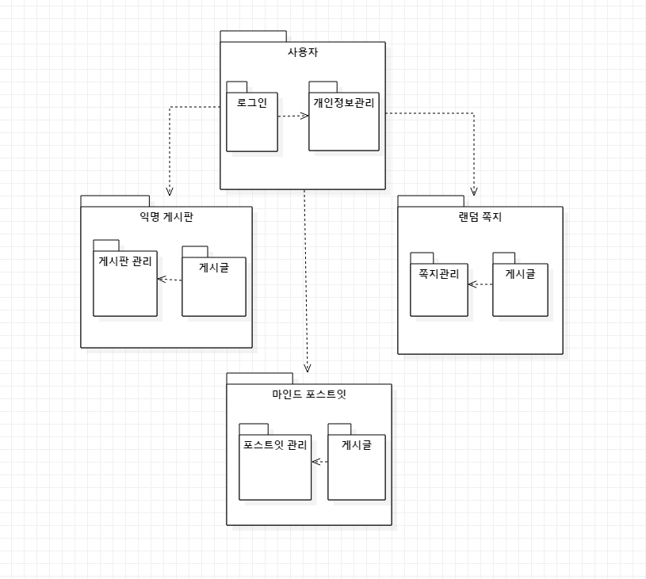

## 최상위 분석 패키지 개요

|  |  |
| --- | --- |
| 패키지 명 | 설명 |
| 사용자 | 어플을 사용하는 사용자의 정보를 관리. |
| 익명게시판 | 사용자들이 익명으로 게시글을 작성하여 게시글을 올리면 그 글에 다른 사용자들이 댓글을 작성하고 댓글을 작성. 해쉬태그를 이용하여 검색을 용이하게 함. |
| 랜덤 쪽지 | 사용자가 쪽지를 작성하면 사용자들 중 한명에게 랜덤으로 전송. 쪽지를 받은 사용자는 답장에 대한 자유도 제공. |
| Mind postit | 배너에 있는 주제에 따라 사용자들은 포스트 작성하여 게시. 일정 시간이 지나면 배너에 주제가 바뀌며 원래 포스트들은 모두 삭제. |

## 분석 패키지 명세: 사용자

|  |
| --- |
| * *사용자 패키지에는 사용자의 로그인과 회원가입을 관리하는 로그인 관리 패키지가 있다.* * *어플을 사용하는 사용자의 정보를 관리하는 개인정보관리 패키지가 있다.* |

### 분석 패키지 구조도

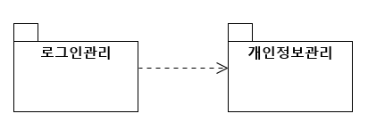

### 분석 패키지 개요

|  |  |
| --- | --- |
| 패키지 명 | 설명 |
| 로그인 | 어플에 가입시 필요한 회원가입과 그 후 어플 사용시 필요한 로그인 기능을 제공함. |
| 개인정보관리 | 회원가입시 입력한 정보를 관리하고 회원을 탈퇴하는 기능을 제공. |

### 분석 패키지 명세: 로그인

|  |
| --- |
| * *로그인 패키지에는 처음 사용시 회원가입을 제공해주는 클래스* * *회원가입 후 서비스를 이용하기 위한 로그인 기능을 제공하는 클래스* |

#### 분석 클래스 다이어그램 //

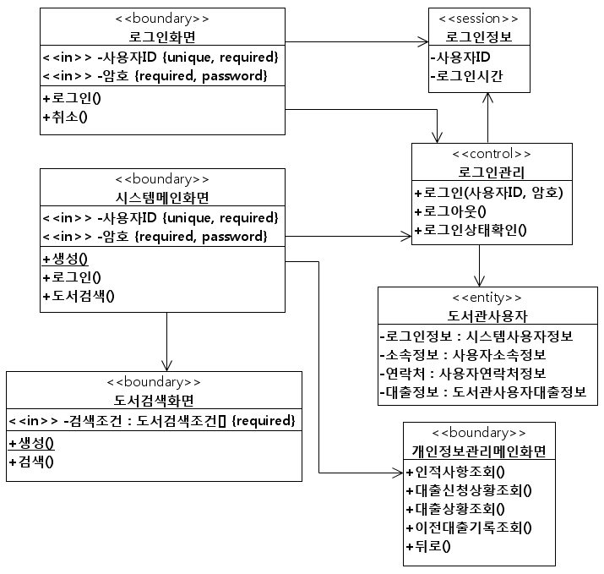

#### 분석 클래스 개요//

|  |  |
| --- | --- |
| 클래스 명 | 설명 |
| 회원가입화면 | 아이디, 성별, 나이, 핸드폰번호로 회원가입을 진행. 회원가입시 자동로그인으로 같은 핸드폰에서 항상 로그인인 상태로 진행. |
| 내 계정화면 | 계정 탈퇴 및 계정을 바꿀 수 있도록하는 기능을 제공. |
| 로그인정보 |  |
| 로그인관리 |  |
| 도서관사용자 |  |
| 도서검색화면 |  |
| 개인정보관리메인화면 |  |

#### 분석 클래스 명세: 로그인화면

|  |
| --- |
| *각 클래스 별 명세를 한다. 즉 각 클래스를 구성하는 속성과 연산을 명세한다. 속성과 연산은 이름 뿐만 아니라 타입, 인자도 기록한다.* |

#### 속성 개요

|  |  |
| --- | --- |
| 속성 | 설명 |
| 사용자ID |  |
| 암호 |  |

#### 연산 개요

|  |  |
| --- | --- |
| 연산 | 설명 |
| 로그인() |  |
| 취소() |  |

#### 분석 클래스 명세: 시스템메인화면

#### 속성 개요

#### 연산 개요

### 분석 패키지 명세: 개인정보관리

#### 분석 클래스 다이어그램

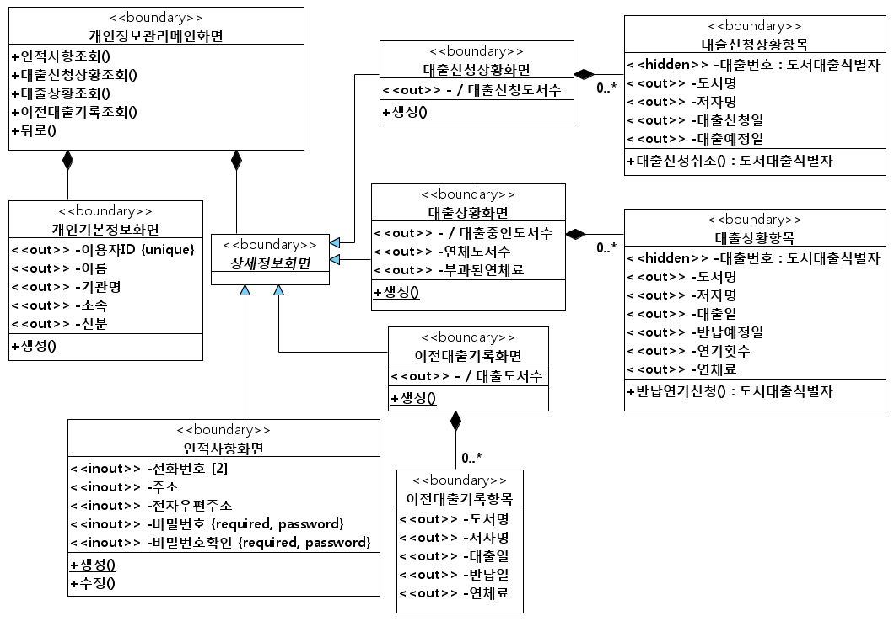

#### 분석 클래스 개요

#### 분석 클래스 명세 :

#### 속성 개요

#### 연산 개요

#### 분석 클래스 명세 :

#### 속성 개요

#### 연산개요

## 분석 패키지 명세: 익명게시판

|  |
| --- |
| * 게시판의 댓글등의 기능을 관리해주는 게시판 관리 패키지. * 게시판에 게시하는 글을 관리하는 게시글 패키지 |

### 분석 패키지 구조도

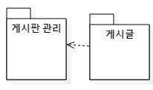

### 분석 패키지 개요

|  |  |
| --- | --- |
| 패키지 명 | 설명 |
| 게시판 관리 | 게시판의 기능인 게시글에 댓글 등록. 맘에 드는 게시글에 추천 비추천 버튼을 등록. 게시글에 해쉬태그(#)를 작성하여 검색을 용이하게 함. |
| 게시글 | 익명 게시판에 게시글을 작성하는 역할을 하며 작성, 삭제, 수정 기능을 제공. 사용자의 여부에 따라 익명으로 게시 가능. |

### 분석 패키지 명세: 게시판 관리

|  |
| --- |
| * 해쉬태그를 게시글에 등록하면 해쉬태그를 통해 검색을 용이하게 하는 해쉬태그 클래스 * 추천, 비추천 버튼을 이용하여 게시글의 인기도를 측정하는 추천 클래스. * 게시글에 대한 의견을 입력할 수 있는 댓글 클래스. |

#### 분석 클래스 다이어그램

#### 분석 클래스 개요

|  |  |
| --- | --- |
| 클래스 명 | 설명 |
| 회원가입화면 | 아이디, 성별, 나이, 핸드폰번호로 회원가입을 진행. 회원가입시 자동로그인으로 같은 핸드폰에서 항상 로그인인 상태로 진행. |
| 내 계정화면 | 계정 탈퇴 및 계정을 바꿀 수 있도록하는 기능을 제공. |
| 로그인정보 |  |
| 로그인관리 |  |
| 도서관사용자 |  |
| 도서검색화면 |  |
| 개인정보관리메인화면 |  |

#### 분석 클래스 명세 :

#### 속성 개요

#### 연산 개요

### 분석 패키지 명세: 게시글

|  |
| --- |
| * 게시판에 글을 작성하는 작성클래스 * 게시판에 작성하여 게시한 글을 수정하는 수정 클래스 * 게시판에 작성하여 게시한 글을 삭제하는 삭제 클래스 |

#### 분석 클래스 다이어그램

#### 분석 클래스 개요

|  |  |
| --- | --- |
| 클래스 명 | 설명 |
| 회원가입화면 | 아이디, 성별, 나이, 핸드폰번호로 회원가입을 진행. 회원가입시 자동로그인으로 같은 핸드폰에서 항상 로그인인 상태로 진행. |
| 내 계정화면 | 계정 탈퇴 및 계정을 바꿀 수 있도록하는 기능을 제공. |
| 로그인정보 |  |
| 로그인관리 |  |
| 도서관사용자 |  |
| 도서검색화면 |  |
| 개인정보관리메인화면 |  |

#### 분석 클래스 명세 :

#### 속성 개요

#### 연산 개요

#### 분석 클래스 명세 :

#### 속성 개요

#### 연산 개요

#### 분석 클래스 명세 :

## 분석 패키지 명세: 랜덤 쪽지

|  |
| --- |
| * 쪽지를 전송하고 그에 따른 답장을 할 수 있는 쪽지 관리 패키지 * 쪽지를 작성하고 수정, 삭제할 수 있는 게시글 패키지 |

### 분석 패키지 구조도

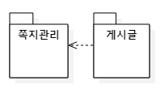

### 분석 패키지 개요

|  |  |
| --- | --- |
| 패키지 명 | 설명 |
| 쪽지관리 | 쪽지를 작성하면 사용자 중 한명에게 랜덤으로 전송. 그 쪽지를 받은 사용자는 답장 전송 여부 선택 가능 기능 제공. |
| 게시글 | 쪽지를 작성하고 그 내용을 수정, 삭제 할 수 있는 기능 제공. |

### 분석 패키지 명세 : 쪽지 관리

|  |
| --- |
| * 쪽지를 작성한 후 사용자 중 한명에게 랜덤으로 전송할 수 있는 전송 클래스. * 쪽지를 받은 사용자는 답장 작성 여부를 선택 가능하게 하는 답장 클래스. |

#### 분석 클래스 다이어그램

#### 분석 클래스 개요

|  |  |
| --- | --- |
| 클래스 명 | 설명 |
| 회원가입화면 | 아이디, 성별, 나이, 핸드폰번호로 회원가입을 진행. 회원가입시 자동로그인으로 같은 핸드폰에서 항상 로그인인 상태로 진행. |
| 내 계정화면 | 계정 탈퇴 및 계정을 바꿀 수 있도록하는 기능을 제공. |
| 로그인정보 |  |
| 로그인관리 |  |
| 도서관사용자 |  |
| 도서검색화면 |  |
| 개인정보관리메인화면 |  |

#### 분석 클래스 명세 :

#### 속성 개요

#### 연산 개요

#### 분석 클래스 명세 :

#### 속성 개요

#### 연산 개요

### 분석 패키지 명세: 게시글

|  |
| --- |
| * 쪽지의 내용을 적을 수 있는 작성 클래스. * 쪽지를 삭제할 수 있는 삭제 클래스. |

#### 분석 클래스 다이어그램

#### 분석 클래스 개요

|  |  |
| --- | --- |
| 클래스 명 | 설명 |
| 회원가입화면 | 아이디, 성별, 나이, 핸드폰번호로 회원가입을 진행. 회원가입시 자동로그인으로 같은 핸드폰에서 항상 로그인인 상태로 진행. |
| 내 계정화면 | 계정 탈퇴 및 계정을 바꿀 수 있도록하는 기능을 제공. |
| 로그인정보 |  |
| 로그인관리 |  |
| 도서관사용자 |  |
| 도서검색화면 |  |
| 개인정보관리메인화면 |  |

#### 분석 클래스 명세 :

#### 속성 개요

#### 연산 개요

## 분석 패키지 명세: 마인드 포스트잇

|  |
| --- |
| * 주제나 일정시간을 정해서 게시판을 청소해주는 포스트잇 패키지 * 포스트 잇을 작성, 수정, 삭제할 수 있는 게시글 패키지 |

### 분석 패키지 구조도

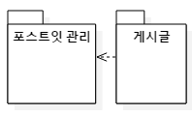

### 분석 패키지 개요

|  |  |
| --- | --- |
| 패키지 명 | 설명 |
| 포스트잇 관리 | 일정 시간마다 포스트잇 게시판을 삭제해주고 배너의 주제를 바꿔주는 기능을 함. 배너에 적절한 주제를 개시하는 기능 제공. |
| 게시글 | 주제에 맞는 포스트 잇을 작성, 삭제, 수정해주는 기능 제공. |

### 분석 패키지 명세: 포스트 잇 관리

|  |
| --- |
| * 페이지 상단에 일정한 시간마다 다른 주제를 개시해주는 배너 클래스 * 일정시간마다 포스트 잇 게시판을 삭제해주는 타이머 클래스. |

#### 분석 클래스 다이어그램

#### 분석 클래스 개요

#### 분석 클래스 명세 :

#### 2.6.3.1.1. 속성 개요

#### 2.6.3.1.2. 연산 개요

### 분석 패키지 명세: 도서주문시스템연동

#### 분석 클래스 다이어그램

#### 분석 클래스 개요

#### 분석 클래스 명세 :

#### 속성 개요

#### 연산 개요

# 유스케이스 실현 명세

|  |
| --- |
| *도출된 분석 클래스들의 상호작용으로 각 유스케이스 실현을 작성한다.* |

## 사용자

|  |
| --- |
| *하나의 유스케이스의 기본 시나리오와 주요 시나리오 별로 시퀀스 다이어그램을 작성한다.* |

### 기본 시나리오: 로그인

### 대안 시나리오:

## 익명게시판

### 기본 시나리오: 게시판 관리

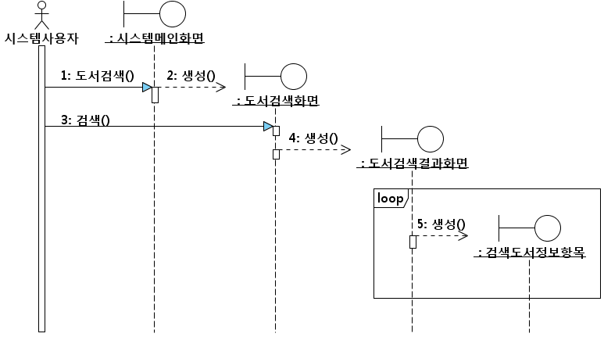

### 대안 시나리오:

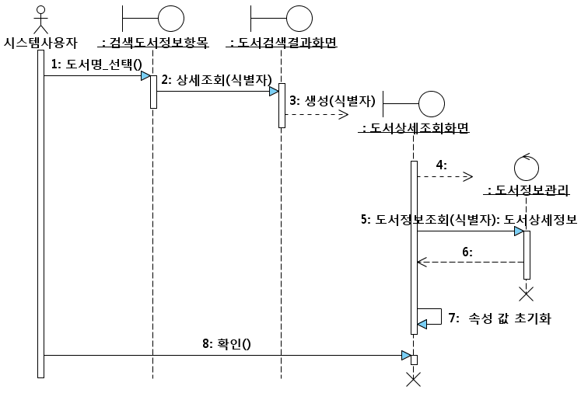

## 랜덤 쪽지

### 기본시나리오: 쪽지 관리

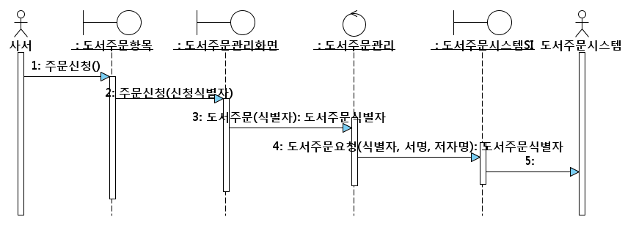

### 대안시나리오:

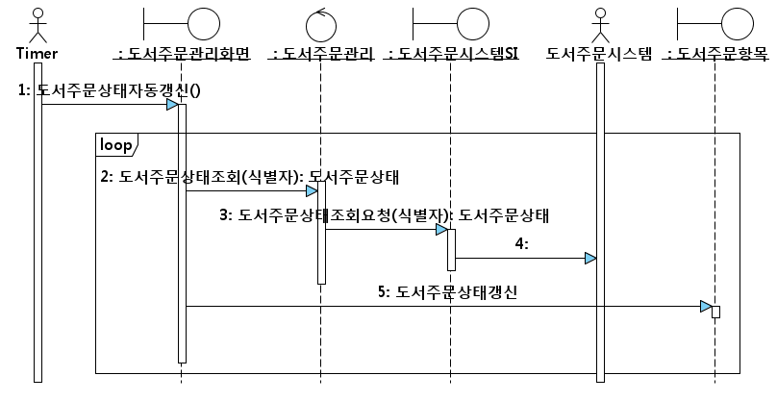

### 대안 시나리오n

## 마인드 포스트 잇

### 기본 시나리오 : 포스트 잇 관리

### 대안 시나리오 1 :

### 대안 시나리오 2

### 대안 시나리오n